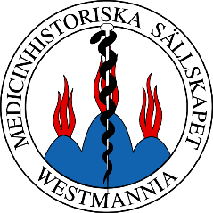

Folktro – folkmedicin i Västmanland

Onsdagen den 20 april 2022 kl 18:00
Lokal: Psykiatriska klinikens stora samlingssal, Västerås

Anna Bratås, antikvarie och museipedagog berättar utifrån föremålssamlingen på Västmanlands läns museum.

Innan medicinsk vård i modern mening var tillgänglig var man vid sjukdom och skador hänvisad till sig själv eller anhöriga.

”Kloka gubbar och gummor” anlitades och allsköns för oss idag märkliga ”behandlingar” florerade en god bit in på förra århundradet. Vi får nu veta mer om hur västmanlänningarna
hanterade sjukdom när läkare inte fanns att tillgå.

